ĐIỀU TRỊ NÁM PRP 3.0

Với nhu cầu làm đẹp ngày càng tăng cao, những sản phẩm và công nghệ làm đẹp ngày càng phát triển, giúp cho mọi người giải quyết những rắc rối về da dễ dàng hơn. Tuy nhiên, khác với những vấn đề về da thông thường, nám lại là bệnh lý về da rất khó điều trị, hoặc rất dễ tái nám, nếu không tìm được một phương pháp phù hợp. Và PRP 3.0 chính là một trong những thành công của công nghệ trị nám.

**PRP** là viết tắt của Platelet Rich Plasma có nghĩa là huyết tương giàu tiểu cầu, được sử dụng trong y tế từ rất lâu. Đây là công nghệ thẩm mỹ không phẫu thuật, sử dụng tế bào tự thân được chiết xuất từ máu của chính người điều trị. Máu được xử lý bằng hệ thống ly tâm để chiết tách, loại bỏ hồng cầu và bạch cầu, chỉ giữ lại huyết tương giàu tiểu cầu.

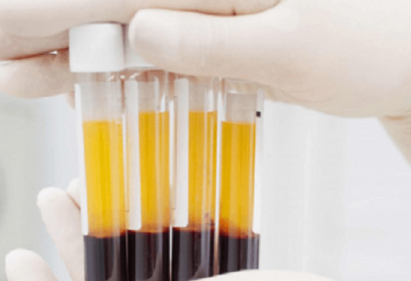

**Ai nên điều trị nám bằng công nghệ PRP 3.0???**

Công nghệ PRP 3.0 với đặc thù là điều trị bệnh lý của da với huyết tương giàu tiểu cầu được chiết tách từ chính cơ thể của mình, do đó, đảm bảo được sự an toàn, phù hợp với hầu hết mọi người.

* Công nghệ này phù hợp cho cả nam và nữ.
* Phù hợp với mọi loại da.
* Những khách hàng có dấu hiệu lão hoá, có xuất hiện tình trạng nám da.
* Những khách hàng bị tàn nhang, nám mảng, nám đốm, …
* Những khách hàng có tình trạng da thâm sạm, tối màu hoặc không đều màu.

Trong đó, đặc biệt là nữ giới ở độ tuổi trên 30 là đối tượng bị tấn công mạnh mẽ bởi nám. Do đó, việc lựa chọn phương pháp **trị nám bằng PRP 3.0** như một liệu pháp hiệu quả, giúp chị em lấy lại được làn da tươi trẻ.

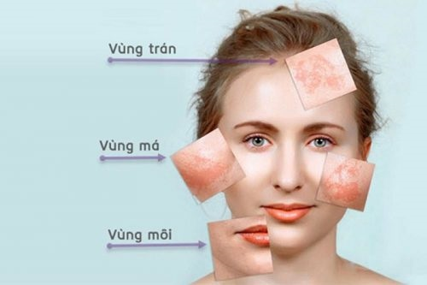

**4 Ưu điểm khi sử dụng công nghệ PRP 3.0**

*Nguyên liệu nguồn gốc tự thân, an toàn*

Phương pháp này sử dụng huyết tương giàu tiểu cầu có nguồn gốc tự nhiên từ chính máu của người được điều trị nên đảm bảo an toàn và lành tính. PRP sẽ không gây tác dụng phụ, kích ứng hoặc bất cứ biến chứng nào. Trị nám PRP hiện đã được các tổ chức y tế trên thế giới chứng nhận và đưa ra phác đồ điều trị.

*Trị nám hiệu quả, chính xác*

PRP bổ xung trực tiếp vào vùng da bị nám cần điều trị. Huyết tương giàu tiểu cầu sẽ phát huy công dụng của mình một cách chính xác, nhanh chóng. Do đó so với các phương pháp dùng mỹ phẩm hoặc điều trị từ bên ngoài PRP giúp điều trị nám hiệu quả hơn.

*Nhiều công dụng tích cực cho làn da*

PRP chứa nhiều yếu tố tăng trưởng và các chuỗi acid amin giúp phục hồi làn da hư tổn. Phương pháp này hỗ trợ tăng sinh collagen, tái tạo tế bào và các mô bị tổn thương hoặc mô chết.

*Không mất nhiều thời gian kiêng khem*

Sau khi điều trị PRP bạn có thể cảm nhận làn da hồng hào, căng mịn và giàu sức sống hơn. Phương pháp này không làm tổn thương da và không gây đau đớn trong quá trình thực hiện. Bạn cũng không phải mất nhiều thời gian để nghỉ dưỡng hoặc kiêng khem sau khi trị nám.

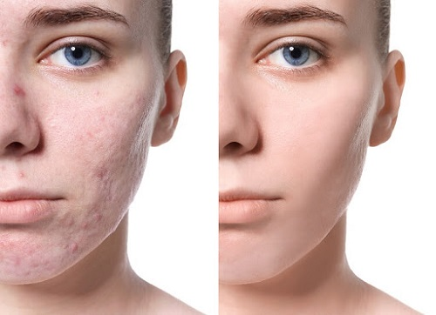

**Lưu ý sau khi thực hiện trị nám PRP 3.0**

Sau khi thực hiện xong da của bạn sẽ hơi ửng hồng. Nếu bạn sở hữu làn da mỏng và nhạy cảm thì sẽ có hiện tượng đỏ. Tuy nhiên triệu chứng này chỉ tạm thời, kéo dài khoảng từ 3-4 tiếng, sau đó sẽ dịu lại dần dần. Sau 1-2 ngày da sạm nhẹ sau đó sẽ bong lụa và sáng lên dần.

– Thời gian da tái tạo dao động từ 3-5 ngày tùy da.

– Kết hợp thoa huyết tương trong 3 ngày đầu, mỗi lần thoa cách nhau khoảng 2-3h, nếu da yếu thì khoảng 1h thoa 1 lần.

– Sau 3 ngày sử dụng huyết tương thì sẽ sử dụng huyết thanh. Vẫn thoa cách nhau khoảng 2h-3h, nếu da yếu thì khoảng 1h thoa 1 lần.

Đừng để nám da trở thành nguyên nhân làm giảm đi sự tự tin, quyến rũ của bạn. Nhanh chóng liên hệ ngay với ShinSpa để được tư vấn phương pháp điều trị hiệu quả ngay hôm nay nhé!!!